淡江時報 第 1096 期
師生群星歡度校慶 園遊會聚愛心
校園繽紛樂
【記者陳瑞婧淡水校園報導】本校69週年校慶園遊會以「萬聖淡江 誕哩歸來」為名，於11月2日在書卷廣場和海報街熱情登場。今年活動由學生會主辦，邀請陳零九、有感覺樂團、陳忻玥等藝人開唱，在暖陽和徐風照拂之下，現場充滿歡聲、笑語及動人歌聲！校慶萬聖節party於下午一時展開，校長葛煥昭、行政副校長莊希豐、學務長林俊宏、軍訓室主任張百誠來到書卷廣場，與學生會代理會長、風保三馬梓祐一同切下蛋糕，為慶祝創校69週年送上祝福。

活動以巨型的紅色氣球拱門、帳篷等布置，廣場舞臺側面另搭配有萬聖節主題的氣球牆提供大家拍照，成功呼應園遊會主題。上午場由西洋音樂社、吉他社及烏克麗麗社等社團登臺，以拿手的電吉他、電貝斯、木吉他及木箱鼓等樂器，帶來活力四射的樂曲，使會場熱鬧喧騰。

葛校長於會中邀請全員一起喊出「淡江大學生日快樂！」並致詞表示：「這次園遊會的主題結合萬聖節，非常有創意。學校非常重視社團發展，現在學生社團也越來越興旺。今天園遊會和party還邀請到知名歌手與師生共度校慶，相信會是一場精采、難忘的慶生活動。」

今年有高雄校友會、澎湖校友會、馬來西亞同學會、華僑同學聯誼會、印尼同學聯誼會5個校友會參與海報街擺攤，販售衣服、首飾及零食等，也邀請大家來品嚐各地名產，現場人潮熙熙攘攘。學生會亦與氣球社合作公益活動，鼓勵師生發揮愛心、捐發票換抽獎機會。另群星開唱讓現場人氣爆棚，也使觀眾大飽耳福。

中文四麥麗雯表示：「這次園遊會最期待的表演嘉賓是陳零九，很喜歡他在綜藝中的表現和有磁性的聲音，很意外、也很高興在校慶看到他的演出，祝淡江大學69歲生日快樂！」
2019/11/10

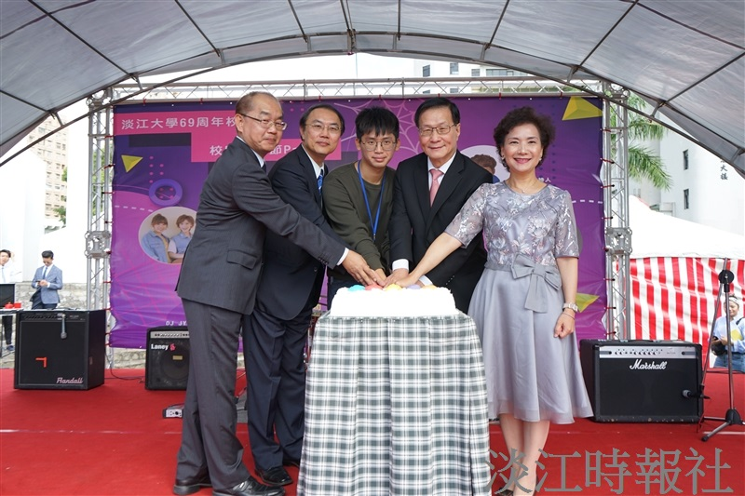
校長葛煥昭（右二）、行政副校長莊希豐（右一）、學務長林俊宏（左二）、軍訓室主任張百誠（左一）來到書卷廣場參加校慶萬聖節party，與學生會代理會長、風保三馬梓祐（左三）一同切下蛋糕，為慶祝創校69週年送上祝福。（攝影／麥麗雯）

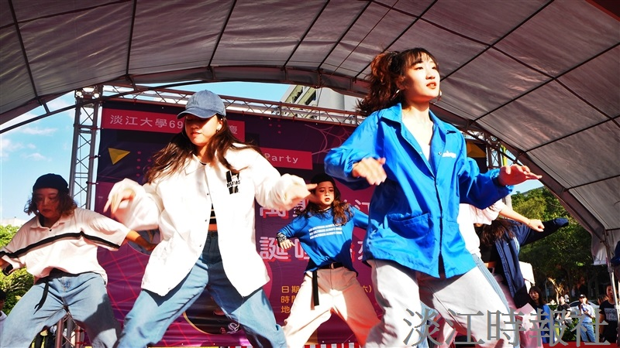
本校69週年校慶園遊會以「萬聖淡江 誕哩歸來」為名，於11月2日在書卷廣場和海報街熱情登場。會中邀請到熱舞社帶來精采演出。（攝影／劉芷君）

